美国老牌军事说书人格里芬

作者简介：
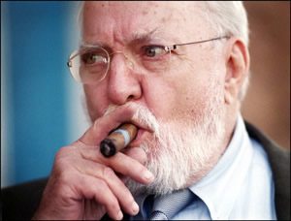
格里芬·巴特乌斯三世，（William Edmund Butterworth Griffin）1929年11月10日生于费城。1946年参军，效力于反间谍机构并且在德国警察部队任职，因表现优异获得了占领军功勋奖章。朝鲜战争期间在著名的美军第十军担任军事通信官以及情报官，被授予了步兵英勇战斗徽章……格里芬拥有属于沙场的光辉岁月，但他并不炫耀，他曾对巴诺书店的记者说：“我戎马生涯其实平淡无奇，我只是一个普通的警探和军人。幸运的是，我能够与许多优秀的军人、警探以及他们高贵的灵魂为伴”。他的戎马生涯，他的人脉以及与许多战友的友谊都对他的写作产生了巨大的影响。他的很多书都题献给了牺牲在朝鲜战场、越南战场、以及黎巴嫩内战中的战友。
无论在他身上还是在他的作品中，总是洋溢着军人的铁血气质与细腻情感。这就是为什么他所写的很多美国军队以及军事题材的系列小说，都被数以百万计的读者当成了军事史著作或者人格历练的励志图书来阅读。
格里芬不仅善于运用系列小说的情节主线使几部作品同时成为有机整体，显示出了游刃有余的整体性写作风格，而且更值得一提的是格里芬的黑色幽默。格里芬小说中的很多人物必须与僵化的官僚主义作不懈的斗争，当然有时候格里芬也会使其人物以略带嘲讽的方式与整个官僚系统作周旋，格里芬善于运用这种冷峻的喜剧的方式来表达严肃崇高的主题。格里芬笔下的英雄并不是铁板一块，而是有血有肉，插科打诨，这是因为格里芬善于运用一种反英雄的方式来表达对于真英雄的赞誉。黑色幽默的大师往往都知识渊博，格里芬也不除外，他丰富的军事知识，使得他往往使用语义叠加的方式，使得军事话语起到出人意料的诙谐效果。
卓越的艺术才能使格里芬被称为“美国战争惊险小说教头”、“美国军方的桂冠诗人”， 迄今为止，他已经拥有了足以使其彪炳史册的130部小说，以及不计其数其他作品。并且积累了无数的拥趸，他的粉丝甚至自称“Griffinoholic”。足以窥视格里芬的影响力。正如《菲尼克斯报》所评论的那样“格里芬是最优秀的美国军事史作家，也是最优秀的文学作家之一”。
格里芬官方网站：http://www.webgriffin.com/
作品系列：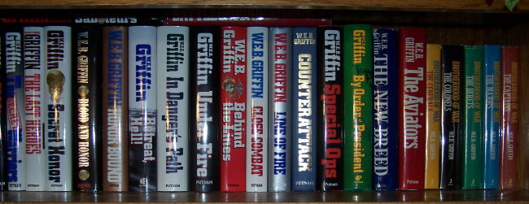
- 《战场兄弟》系列（美国军队的故事）
- The Brotherhood of War Series (U.S. Army)
  - 第一部《中尉》Book I, The Lieutenants
  - 第二部《上尉》Book II, The Captains
  - 第三部《少校》Book III, The Majors
  - 第四部《上校》Book IV, The Colonels
  - 第五部《贝雷帽》Book V, The Berets
  - 第六部《将军》Book VI, The Generals
  - 第七部《新生代》Book VII, The New Breed
  - 第八部《战斗的鹰》Book VIII, The Aviators
  - 第九部《特种部队》Book IX, Special Ops
- 《陆战军团》系列（美国海军陆战队的故事）
- The Corps Series (United States Marine Corps)
  - 第一部《忠诚永恒》Book I, Semper Fi (1986)
  - 第二部《军号嘹亮》Book II, Call to Arms (1987)
  - 第三部《大反攻》Book III, Counterattack (1990)
  - 第四部《战场辽阔》Book IV, Battleground (1991)
  - 第五部《火线进攻》Book V, Line of Fire (1992)
  - 第六部《结束战斗》Book VI, Close Combat (1993)
  - 第七部《在后方》Book VII, Behind the Lines (1995)
  - 第八部《险径维艰》Book VIII, In Danger's Path (1998)
  - 第九部《身陷战火》Book IX, Under Fire (2002)
  - 第十部《地狱撤退》Book X, Retreat, Hell! (2004)
- 《战争中的男人》系列（战略情报局的故事，以埃里克斯·鲍德温的笔名首次出版）
- Men at War Series (Office of Strategic Services/OSS) Originally published under the pseudonym of Alex Baldwin
  - 第一部《最后的英雄》（又名《恪尽职守》）Book I, The Last Heroes (also published as In The Line of Duty) (1984)
  - 第二部《秘密战士》（又名《秘密行动》）Book II, The Secret Warriors (also published as Covert Operations) (1985)
  - 第三部《谍战勇士》（又名《我要自由》）Book III, The Soldier Spies (also published as Give me Liberty) (1986)
  - 第四部《惊爆特工》（又名《深陷敌手》）Book IV, The Fighting Agents (also published as Into Enemy Hands) (1989)
  - 第五部《毁灭者》Book V, The Saboteurs (2007)
  - 第六部《沙场谍中谍》Book VI, The Double Agents (2008)
- 《荣誉勋章》系列（费城警察局的故事）
- Badge of Honor Series (Philadelphia Police Department)
  - 第一部《《蓝衣人》》Book I, Men in Blue (1988)
  - 第二部《别动队》Book II, Special Operations (1989)
  - 第三部《被害人》Book III, The Victim (1991)
  - 第四部《目击者》Book IV, The Witness (1992)
  - 第五部《暗杀者》Book V, The Assassin (1993)
  - 第六部《杀人犯》Book VI, The Murderers (1994)
  - 第七部《调查员》Book VII, The Investigators (1997)
  - 第八部《最后的正义》Book VIII, Final Justice (2003)
  - 第九部《贩毒者》Book IX, The Traffickers (2009)
- 《有限的尊严》系列（美军战略情报局的故事）
- Honor Bound Series (OSS)
  - 第一部《有限的尊严》Book I, Honor Bound (1993)
  - 第二部《鲜血与尊严》Book II, Blood and Honor (1996)
  - 第三部《神秘的尊严》Book III, Secret Honor (1999)
  - 第四部《死亡与尊严》Book IV Death and Honor (2008)
- 《总统特工》系列（当代反恐战争的故事）
- The Presidential Agent Series (contemporary counterterrorism)
  - 第一部《总统令》Book I, By Order of the President (2005)
  - 第二部《人质》Book II, The Hostage (2006)
  - 第三部《猎杀者》Book III, The Hunters (2007)
  - 第四部《狙击手》Book IV, The Shooters (2008)
  - 第五部《黑色行动》Book V, Black Ops (2009)

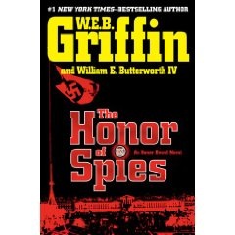
中文书名：《特工的尊严》有限的尊严系列
英文书名：THE HONOR OF SPIES
作 者：W.E.B.Griffin
出 版 社：Penguin Putnam
代 理 人：ANA
页 码：496
出版时间：2009年12
代理地区：中国大陆、台湾
审读资料：样书
类 型： 军事小说

内容简介：
战争残酷而惨烈，特工命悬一线······

1943年8月6日，24岁的美国特工格雷塔斯·弗拉迪（Cletus Frade）接受了一个由航天局下达的、秘密而特殊的任务，命他营救出被关押在密西西比战俘集中营中的德国陆军上校威廉姆·弗洛哥（Wilhelm Frogger），因为这个人将关系到这场战争的命运。

与弗洛哥一同被关押在集中营里的还有他的父母，因为他们知道德国人计划要为那些臭名昭著、恶贯满盈的、老牌纳粹军官在南美秘密兴建一个避难所。然而，比这个秘密还要重大的秘密是：弗洛哥在非洲被俘之前，参与了旨在刺杀阿道夫·希特勒（Adolf Hitler）的行动计划。美国航天局意识到：如果能从弗洛哥那里获得哪怕是一星半点的情报，都能立即置希特勒于死地，从而扭转战局，结束二次大战。

然而，令弗拉迪始料不及的是，他并不是唯一一个想得到弗洛哥的人。就在他赶往密西西比集中营的路上，弗洛哥的父母惨遭杀害，弗拉迪本人也危在旦夕······

一名为特工的荣誉而战的战士，正在看不见炮火的战场上进行着殊死的厮杀。也许，他年轻的生命将和他的特殊使命一起终结，但是，他为荣誉而战，虽死犹荣。富有创作天赋和睿智的格里芬，给他的读者带来更大的期待：他们期待这部《特工的尊严》将再造辉煌，成为他充满冒险和刺激的军旅之作中最完美的著作之一。

谢谢您的阅读！
请将反馈信息发至：齐梦涵（Nicole Qi）
安德鲁·纳伯格联合国际有限公司北京代表处
北京市海淀区中关村大街甲59号中国人民大学文化大厦1705室
邮编：100872
电话：010-82504206
传真：010-82504200
Email：Nicole@nurnberg.com.cn
网址：http://www.nurnberg.com.cn
微博：http://weibo.com/nurnberg
豆瓣小站：http://site.douban.com/110577/

